Экстремизм – угроза обществу!
19.06.2017
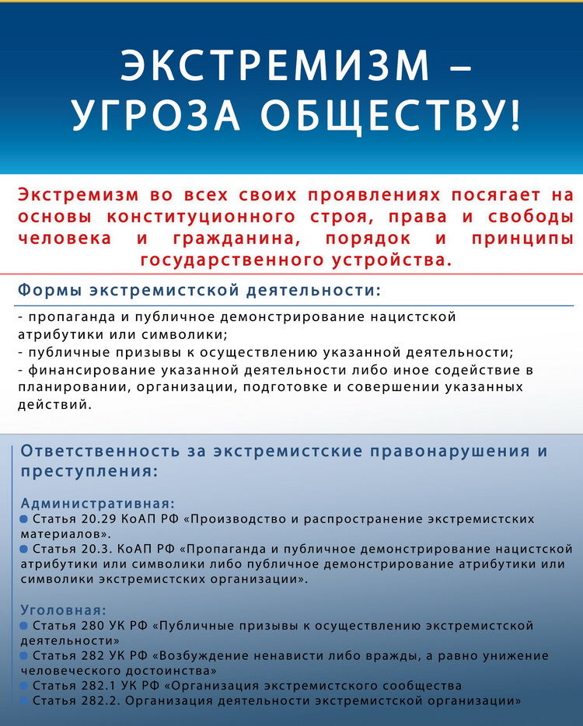

Адрес страницы: http://metrogorodok.mos.ru/your-safety/inform/detail/6239186.html
Управа района Метрогородок города Москвы

